Hello everyone ! Lundi 30 mars

Rituels Anglais

What’s the date today ? _______________________________
Today is … Yesterday was … Tomorrow will be …

How are you ? I am __________________

What’s the weather like ? It’s ___________ and _______________

Énigme du jour

Une personne atteinte du coronavirus transmet la maladie à 5 personnes. Chacune de ces 5 personnes en rencontrent 5 autres… qui à leur tour en rencontrent 5 autres. Combien de personnes seront contaminées en tout ? On admet que toutes les personnes qui se sont rencontrées sont contaminées.

Conjugaison : le passé composé

Lis la règle de ton manuel (Pépites) page 184 (partie « Je retiens » en jaune).

Effectue l’exercice en suivant le lien suivant.

https://www.professeurphifix.net/conjugaison_interactive/cm1_pc.htm

1) Écris l’infinitif de chaque verbe conjugué

J’ai ri ………………………….. nous avons mangé …………………………..
Ils ont bu ………………………….. elle a fini …………………………..
Tu as joué ………………………….. tu as reçu …………………………..

2) Souligne les verbes qui sont conjugués au passé composé

Le tonnerre a grondé au-dessus du village et les éclairs ont illuminé le ciel.
Le vent a soufflé et a poussé les nuages au loin.
Toute la végétation a souffert de la sécheresse car l’eau a manqué.

3) Conjugue chaque verbe au passé composé, à la personne demandée

Parler : tu ……………………………………….. vous ………………………………………..
ouvrir : j’ ……………………………………….. nous ………………………………………..
ranger : ils ……………………………………….. elle ………………………………………..
vouloir : j’ ……………………………………….. vous ………………………………………..

4) Réécris les phrases au passé composé

La souris grignote du fromage. (Pour t’aider, le verbe à transformer est souligné.)
………………………………………………………………………………………………………………………………
L’enfant court vers la mer.
………………………………………………………………………………………………………………………………
La directrice reçoit les parents.
………………………………………………………………………………………………………………………………
Hakim lit un roman.
………………………………………………………………………………………………………………………………

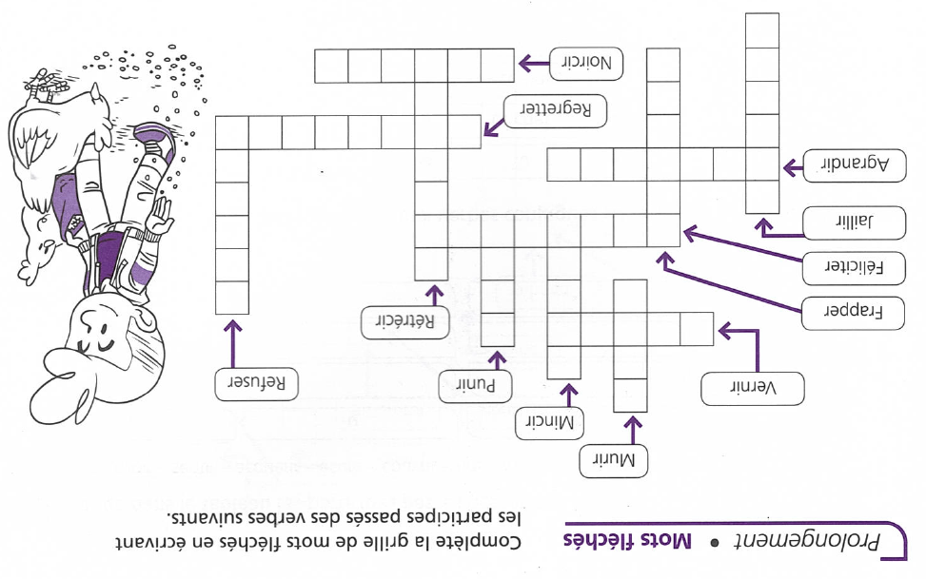

Numération : encadrer les nombres décimaux ou calcul

Regarde tout d’abord la vidéo suivante pour savoir encadrer les nombres décimaux.

https://lesfondamentaux.reseau-canope.fr/discipline/mathematiques/nombres/comparer-les-decimaux/encadrer-intercaler-des-nombres-decimaux.html

1- Encadre, comme dans l’exemple, à l’unité près.
Ex : 34 < 34,2 < 35 On dit que 34,2 est compris entre 34 et 35
45 < 45,71 < 46

À toi… ..……………… < 5,6 < ..……………… ..……………… < 15,89 < ..………………
..……………… < 10,3 < ..……………… ..……………… < 7,4 < ..………………
..……………… < 12,06 < ..……………… ..……………… < 103,07 < ..………………

1- Encadre, comme dans l’exemple, au dixième près.
Ex : 34,2 < 34,26 < 34,3 On dit que 34,26 est compris entre 34,2 et 34,3
45,7 < 45,71 < 45,8

À toi… ..……………… < 5,65 < ..……………… ..……………… < 55,31 < ..………………
..……………… < 1 2,78 < ..……………… ..……………… < 71,42 < ..………………
..……………… < 22,31 < ..……………… ..……………… < 103,67 < ..………………

Regarde ensuite cette vidéo savoir donner une valeur approchée d’un nombre décimal

https://lesfondamentaux.reseau-canope.fr/discipline/mathematiques/nombres/comparer-les-decimaux/donner-une-valeur-approchee-dun-nombre-decimal.html

Arrondis les nombres décimaux à l’unité près :
Ex :
3,4 l’arrondi est 3 (car 3,4 est plus proche de 3 que de 4)
3,7 l’arrondi est 4 (car 3,7 est plus proche de 4 que de 3)

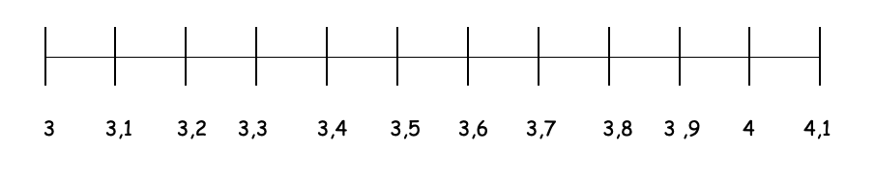

À toi…

3,6 l’arrondi est ………………………… 50,8 l’arrondi est …………………………
13,1 l’arrondi est ………………………… 7,1 l’arrondi est …………………………
106,9 l’arrondi est ………………………… 9,7 l’arrondi est …………………………
2,4 l’arrondi est ………………………… 5,6 l’arrondi est …………………………

De la même façon :

3,45 l’arrondi est 3 (car 3,45 est plus proche de 3 que de 4)
3,71 l’arrondi est 4 (car 3,71 est plus proche de 4 que de 3)

À toi…

6,61 l’arrondi est ………………………… 37,81 l’arrondi est …………………………
12,15 l’arrondi est ………………………… 71,16 l’arrondi est …………………………
56,91 l’arrondi est ………………………… 9,79 l’arrondi est …………………………
2,45 l’arrondi est ………………………… 7,55 l’arrondi est …………………………

Calcul mental : complément à l’entier

https://calculatice.ac-lille.fr/spip.php?rubrique2

Niveau CM2 - Complément d’un décimal à un entier - « Boule et Boule » et « le complément » niveau 1 à 4

Histoire : les différents régimes politique au XIX^{è} siècle

Lis le document « La France de 1815 à 1870 » et surligne les noms des différents régimes politiques ainsi que les personnages associés à ces périodes.

Complète ensuite le tableau suivant :
Dates | Régimes politiques | Personnages importants
1815 à 1848

1848 à 1852

1852 à 1870

À partir de 1870 | La Commune  Troisième république | - Adolphe Thiers  - Jules Ferry  - Jean Jaurès  - Georges Clémenceau

Corrige ensuite ton tableau avec la correction puis complète le texte suivant (en utilisant les informations du tableau).

Les régimes politiques

Au cours du XIXe siècle, différents régimes politiques se succèdent en France : la _______________de 1815 à 1848, la _________________________de 1848 à 1852, le ________________________ de 1852 à 1870 puis la troisième République mise en place après la révolte de ____________________ en 1870.
La IIIe République répond aux souhaits des français : les lois républicaines accordant les libertés fondamentales sont votées (liberté d'expression, liberté de se réunir, de créer des syndicats…)

Complète ensuite la frise chronologique en suivant les consignes demandées. Commence en 1815, ne t’occupe pas de ce qu’il y a avant.

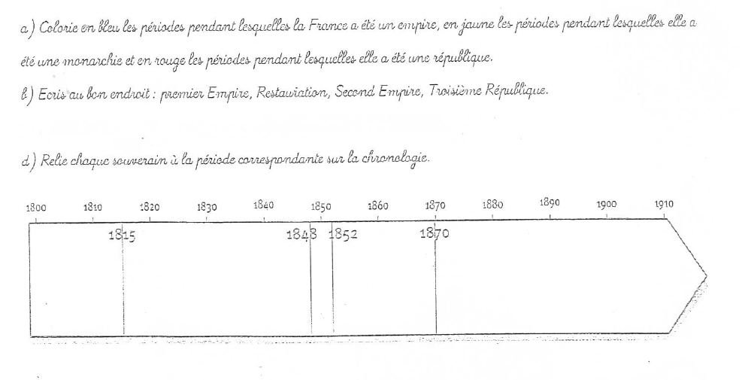
Et pour finir, un peu de musique…

Entraînez-vous avec les chansons de Stéphanie, apprenez-bien ce que vous devez faire avec les boomwhackers…

Et des suggestions de Stéphanie pour vous changer les idées : régalez-vous.

Pour celles et ceux qui ont envie de culture musicale une vidéo de 5 minutes sur le rôle des chefs d’orchestre et de leur baguette !
https://www.arte.tv/fr/videos/086962-019-A/pourquoi-les-chefs-d-orchestre-ont-ils-une-baguette/

Pour celles et ceux qui ont besoin de grand air : une version aérienne de Bella ciao.
https://www.youtube.com/watch?v=705Rz7Cnv8c

Pour les fans de dessins animés : ouvrez vos oreilles : Histoire de l’île du jazz contre l'île de la symphonie
https://www.youtube.com/watch?v=dihJ1w48Jh0

